(1.PL) 7. ročník Percentá – výpočet percentovej časti

1. V daných vetách nájdite ***základ, počet percent a percentovú časť****:*

* Do našej školy v Šali chodí 568 žiakov, z toho 25 % , čo je 142 žiakov , je z okolitých dedín. Ostatní sú obyvateľmi Šale.
* V písomnej práci získala Vierka 12 bodov z 20. Písomnú prácu napísala na 60 %, dostala teda trojku. Mamička ju určite nepochváli.

1. V daných útvaroch vymaľujte uvedený počet percent:
2. 25 % b) 100 % c) 50 % d) 20 % e) 125 %

|  |  |  |
| --- | --- | --- |
|  |  |  |
|  |  |  |
|  |  |  |
|  |  |  |
|  |  |  |

1. V istej triede navštevujú žiaci tri cudzie jazyky. Na angličtinu chodí 40 % žiakov a na

nemčinu 28 %. Viete, koľko % žiakov chodí na ruštinu?

1. Vypočítajte:

Koľko je 1% z 877 eur? Koľko je 1% z ½ ?

Koľko je 1% z 3,6 cm? Koľko je 1% z 314,6 litrov mlieka?

|  |  |  |  |  |
| --- | --- | --- | --- | --- |
|  |  |  |  |  |

Vyfarbi 20 % zo 150 metrov látky:

Vyfarbi inou farbou 60 % .

***150 m látky***

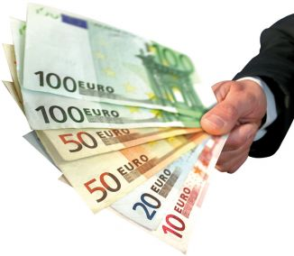

1. Pán Veselý dostal výplatu 750 eur. Už z nej minul 40 %.

Koľko peňazí minul?

Koľko mu ešte zostalo?



1. Práčka stála 329 eur. Predajca znížil jej cenu o 17 %. Viete, aká je jej cena po zlacnení?
2. 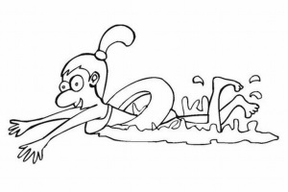Na termálne kúpalisko prišlo 16.8. - v sobotu 450 ľudí. Anketárka zistila, že 64 % z nich vie plávať. Koľko bolo na kúpalisku plavcov

a koľko neplavcov?

1. V triede V. C má 24 detí mobilný telefón. 75 % z nich používa O2  a ostatní Orange.

Koľko detí používa O2 a koľko Orange?

Ktorý graf znázorňuje danú situáciu?

1. B)

1. 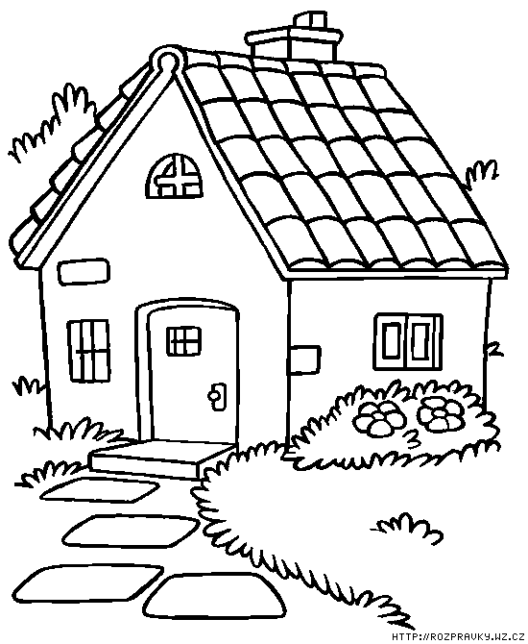Pán Záhradník má záhradu s rozlohou 320 m2. Záhradný

domček zaberá 5 % z celej plochy. Trávnatá časť

predstavuje 2,5 % z celej plochy. Na koľkých m2 pestuje pán Záhradník ovocie a zeleninu?

1. Vilko minul 40 % zo svojich úspor na darček pre mamu.

Darček stál 30 eur. Zistite, koľko eur mal Vilko nasporených?

# 

(úlohu číslo 10 žiaci zatiaľ nevedia, stane sa východiskovou na ďalšej hodine)

(2.PL) 7. ročník Percentá – výpočet základu

1. Počítajte spamäti:

|  |  |
| --- | --- |
| 1% zo 40 cm je  5% z 1 000 kg múky je  30% zo 700 m je  25 % z 20 litrov mlieka je | 2% z 900 eur je  60% z 800 kg cukru je  50 % z 18 hodín je  20% zo 400 m2 je |

2. Ak 20 % je 180 eur, koľko je celok? Ak 12 % je 36 kg, koľko kg má celok?

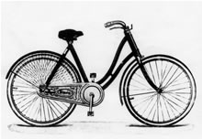3. Mama prispela na Jožkov bicykel sumou 165 eur, čo bolo 60 % ceny bicykla. Koľko eur stál celkovo bicykel?

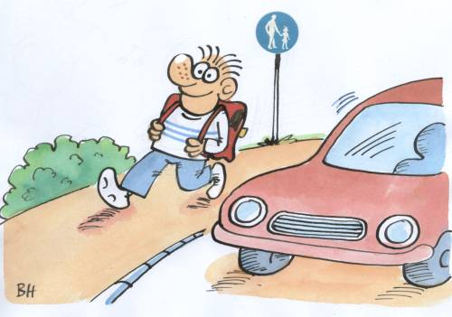4. Kamil kráča do školy. Zatiaľ prešiel 520 metrov, čo je 65 % z celej cesty.

Aká dĺžku má celá cesta z domu do školy?

Koľko mu ešte zostáva prejsť metrov, aby prišiel do cieľa?

5. Mama prispela Simone na nový tablet sumou 90 €, čo bolo 36 % z celej ceny. Strýko Juraj prispel 30 % z ceny tabletu.

Koľkými eurami prispel Simone strýko Juraj?

Aká je cena tabletu?

6. Doplňte tabuľky:

|  |  |
| --- | --- |
| 25 % |  |
| 40% | 104 |

|  |  |
| --- | --- |
| 82 % | 410 |
| 7 % |  |

|  |  |
| --- | --- |
| 40 % |  |
| 60 % | 120 kg |

|  |  |
| --- | --- |
| 30 % | 69 m |
| 50 % |  |

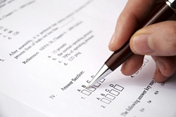7. Silvia získala v písomnej práci 16 b a napísala ju na 80 %. Aký bol maximálny počet bodov v písomnej práci?

8. Z úseku diaľnice medzi mestami A a B zatiaľ postavili 36 %, čo je presne 54 km. Aký dlhý je celý úsek diaľnice medzi mestami A a B?

9. Drevený kôl je zapichnutý v zemi. Časť, ktorá je v zemi meria 42 cm a predstavuje 35% z celkovej dĺžky. Aká časť dreveného kola je nad zemou (koľko cm)?

10.Mamička sa rozhodla, že upečie koláč. Do misky si naliala mlieko, no nešikovná Anička misku prevrátila a vyliala práve 230 ml, čo bolo 46 % z celého množstva mlieka. Koľko mlieka bolo pôvodne v miske?

1. Doplňte spamäti:

Ak 10 % je 30 €, tak 20% je ................€.

Ak 60% je 200 kg múky, tak 30 % je ............... kg múky.

Ak 100 % je 80 cm, tak 1% je .......................cm.

Ak 100 % je 90 km, tak 50 % je ..................... km.

(3.PL) 7. ročník Percentá – výpočet počtu percent

1. Doplň spamäti:

|  |  |
| --- | --- |
| Koľko sú 4 % z 500 m?  Koľko je 20 % z 1600 kg?  Koľko je 90% z 200 litrov? | Ak 7 % je 12 €, tak 14 % je ...................€.  Ak 80% je 7 km, tak 40 % je ................km.  Ak 60% je 550 litrov, tak 100 % je ...............l. |

100% - 90 % 1

89 % - 75 % 2

74 % - 50 % 3

49 % - 25% 4

24% - 0% 5

1. Žiaci siedmeho ročníka písali písomnú prácu. Teraz si ty

pán učiteľ/pani učiteľka, a preto u žiakov vypočítaj,

na koľko percent napísali písomnú prácu a oznámkuj ich.

Tibor ..... 14 /20 b ....................................................................

(teda 14 bodov z 20 bodov)

Simona .... 6/20 b ....................................................................

Natália 19/20 b ........................................................................

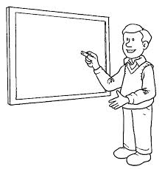 Martin 10/20 b ...........................................................................

Tomáš 15/20 b ............................................................................

Ktorý žiak napísal najlepšie? ..................................................

Vypočítaj priemernú známku žiakov: ....................................

1. Odpovedz na otázky týkajúce sa grafu.

1. Aká známka sa vyskytovala najčastejšie?
2. Aká bola priemerná známka z diktátu?
3. Koľko žiakov napísalo diktát na dvojku?
4. Vypočítaj, koľko percent predstavujú žiaci, ktorí napísali diktát na :

1 ..........................................................

2 ...........................................................

3 ...........................................................

4 .............................................................

5 ............................................................. z celkového počtu žiakov?

1. Vypočítaj a vymaľuj, koľko percent je:

|  |  |  |  |  |
| --- | --- | --- | --- | --- |
|  |  |  |  |  |
|  |  |  |  |  |
|  |  |  |  |  |
|  |  |  |  |  |
|  |  |  |  |  |
|  |  |  |  |  |
|  |  |  |  |  |
|  |  |  |  |  |
|  |  |  |  |  |
|  |  |  |  |  |

1 kg zo 4 kg 100 € z 500 € 1,5 cm z 3 cm

|  |
| --- |
|  |
|  |
|  |
|  |
|  |

1. Do triedy chodí 18 žiakov. Dnes neprišli dvaja kvôli chorobe, ďalší dvaja sú na súťaži a jeden žiak je odcestovaný. Koľko percent žiakov sa dnes nezúčastnilo vyučovania?
2. Mamička kúpila 1,3 kg banánov. Deti zjedli 0,7 kg. Koľko % banánov deti zjedli?

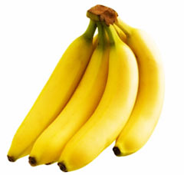

1. Otecko kúpil chlieb, 4 jogurty, ovocie a rôznu zeleninu. Z domu si zobral 25 € a za nákup zaplatil 14,90 €. Koľko % z hotovosti minul?
2. Napíš si veľkými tlačenými písmenami svoje meno a vypočítaj, koľko % v ňom predstavujú samohlásky.

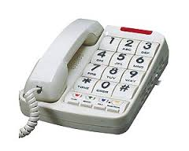

1. Koľko percent predstavujú nepárne číslice zo všetkých číslic na telefóne?